
唐山市国土资源局高新技术产业开发区分局
2018年度部门决算

二〇一九年八月
2018年度部门决算☞目 录

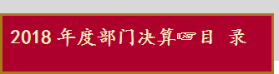
2018年度部门决算☞目 录

目 录
2018年度部门决算☞目 录

2018年度部门决算☞目 录

第一部分部门概况
一、部门职责
二、机构设置
第二部分2018年度部门决算报表
一、收入支出决算总表
二、收入决算表
三、支出决算表
四、财政拨款收入支出决算总表
五、一般公共预算财政拨款支出决算表
六、一般公共预算财政拨款基本支出决算表
七、一般公共预算财政拨款“三公”经费支出决算表
八、政府性基金预算财政拨款收入支出决算表
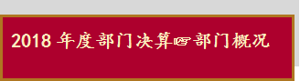
九、国有资本经营预算支出决算表
十、政府采购情况表

第三部分高新国土2018年部门决算情况说明
2018年度部门决算☞目 录

一、收入支出决算总体情况说明
二、收入决算情况说明
三、支出决算情况说明
四、财政拨款收入支出决算总体情况说明
五、一般公共预算“三公”经费支出决算情况说明
六、预算绩效情况说明
七、其他重要事项的说明
第四部分名词解释


第一部分 部门概况

一、部门职责
2018年度部门决算☞部门概况

①贯彻落实国家、省、市国土资源管理的法律、法规和政策。
②负责国有建设用地的审查、报批工作。建立完善土地市场管理秩序，负责土地使用权的转出让、收购储备等权属管理和监督检查。
③负责辖区内国土资源法律、法规的宣传教育；负责国土资源执法监察工作，及时发现、制止和纠正违法行为，依法查处国土资源违法案件；负责国土资源的统计、档案管理工作。
④受市局委托，负责本辖区内不动产登记工作。
⑤负责新增农村宅基地用地的申报、审批工作。
⑥负责辖区内土地资源、矿产资源、利用规划、地籍调查、动态监测工作的组织申报及日常管理。
⑦负责城市中心区农用地转用征收方案报备，实施批次报批，耕地保护；负责临时占地的审批工作。
⑧负责辖区范围内信访事件的受理，承办上级交办的督办任务，保证信访稳定。
⑨负责纪律作风的检查，制定工作制度与纪律规范，配合级

和同级纪委的检查工作。
⑩承办市局、高新区管委会交办的其它工作任务。

二、机构设置
从决算编报单位构成看，纳入2018 年度本部门决算汇编范围的独立核算单位（以下简称“单位”）共 1个，具体情况如下：
序号 | 单位名称 | 单位基本性质 | 经费形式
1 | 唐山市国土资源局高新技术产业开发区分局 | 参公事业单位 | 财政性资金基本保证
注：1、单位基本性质分为行政单位、参公事业单位、财政补助事业单位、经费自理事业单位四类。
2、经费形式分为财政拨款、财政性资金基本保证、财政性资金定额或定项补助、财政性资金零补助四类。

第二部分
2018年度部门决算报表

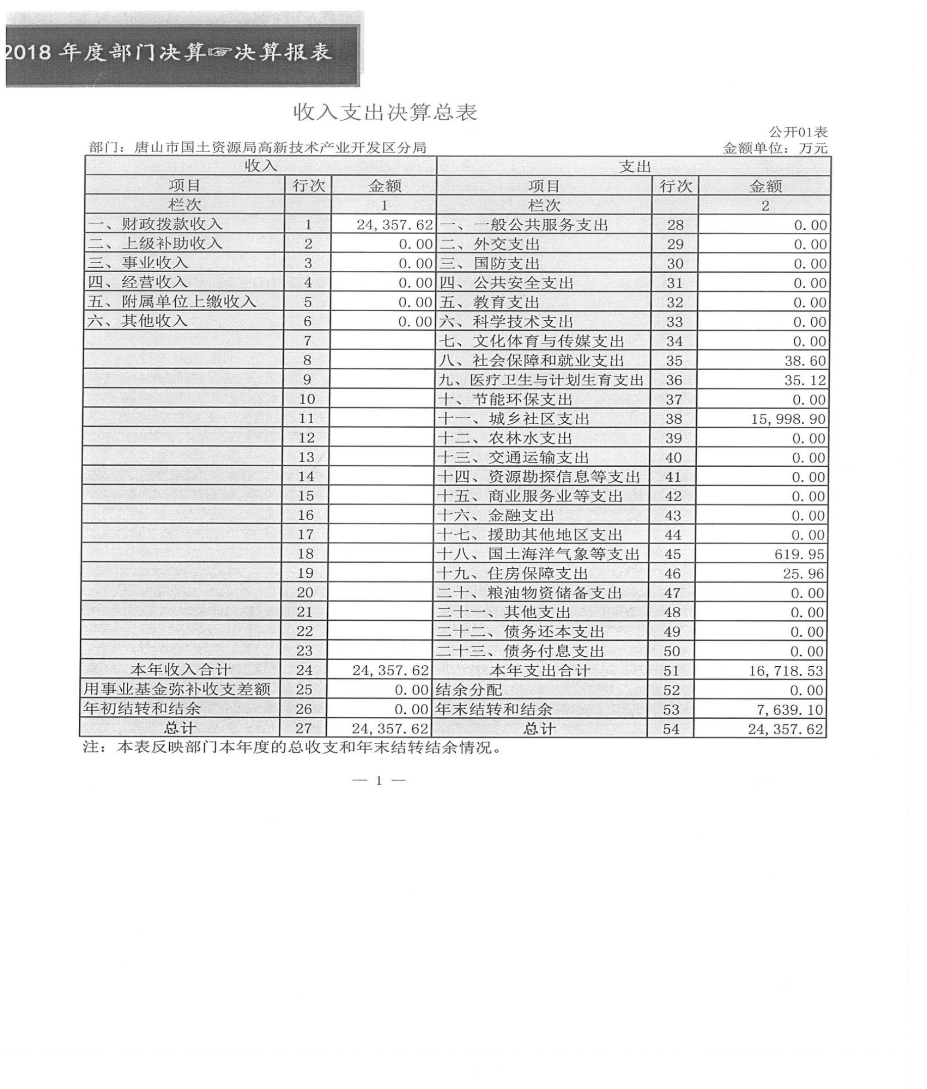

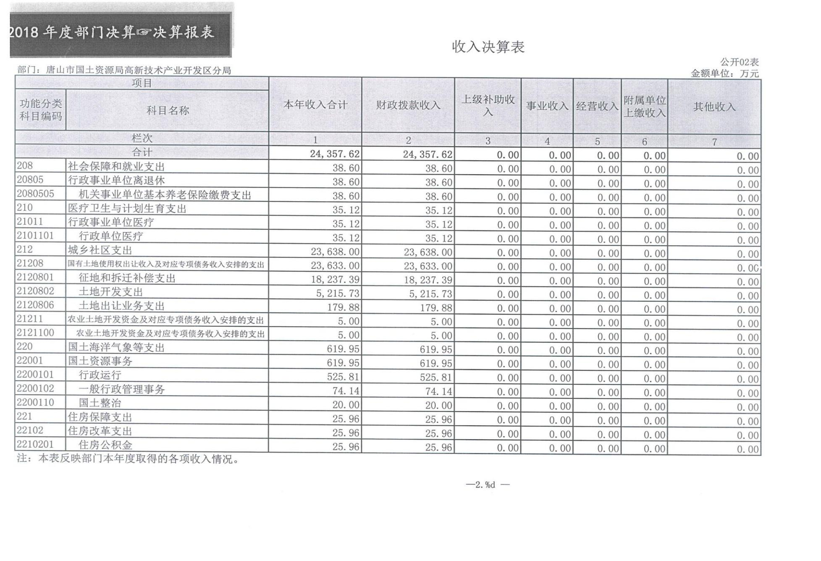
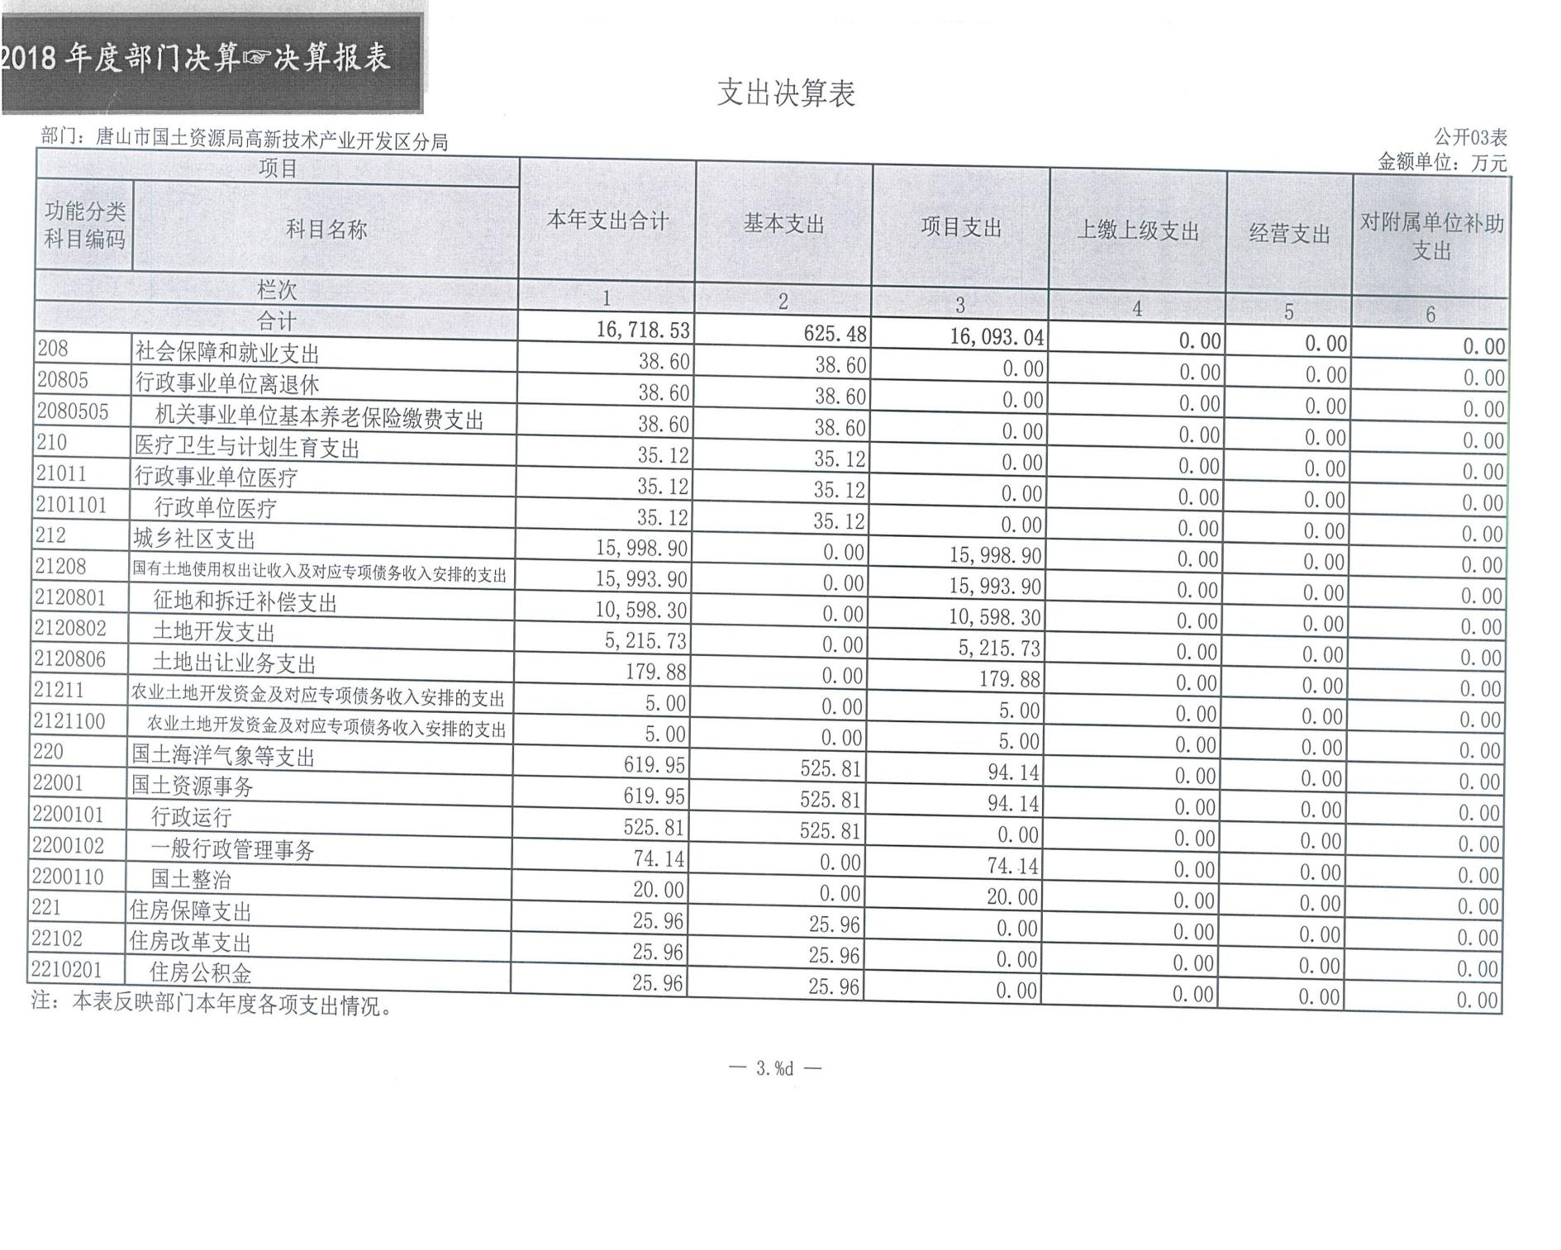

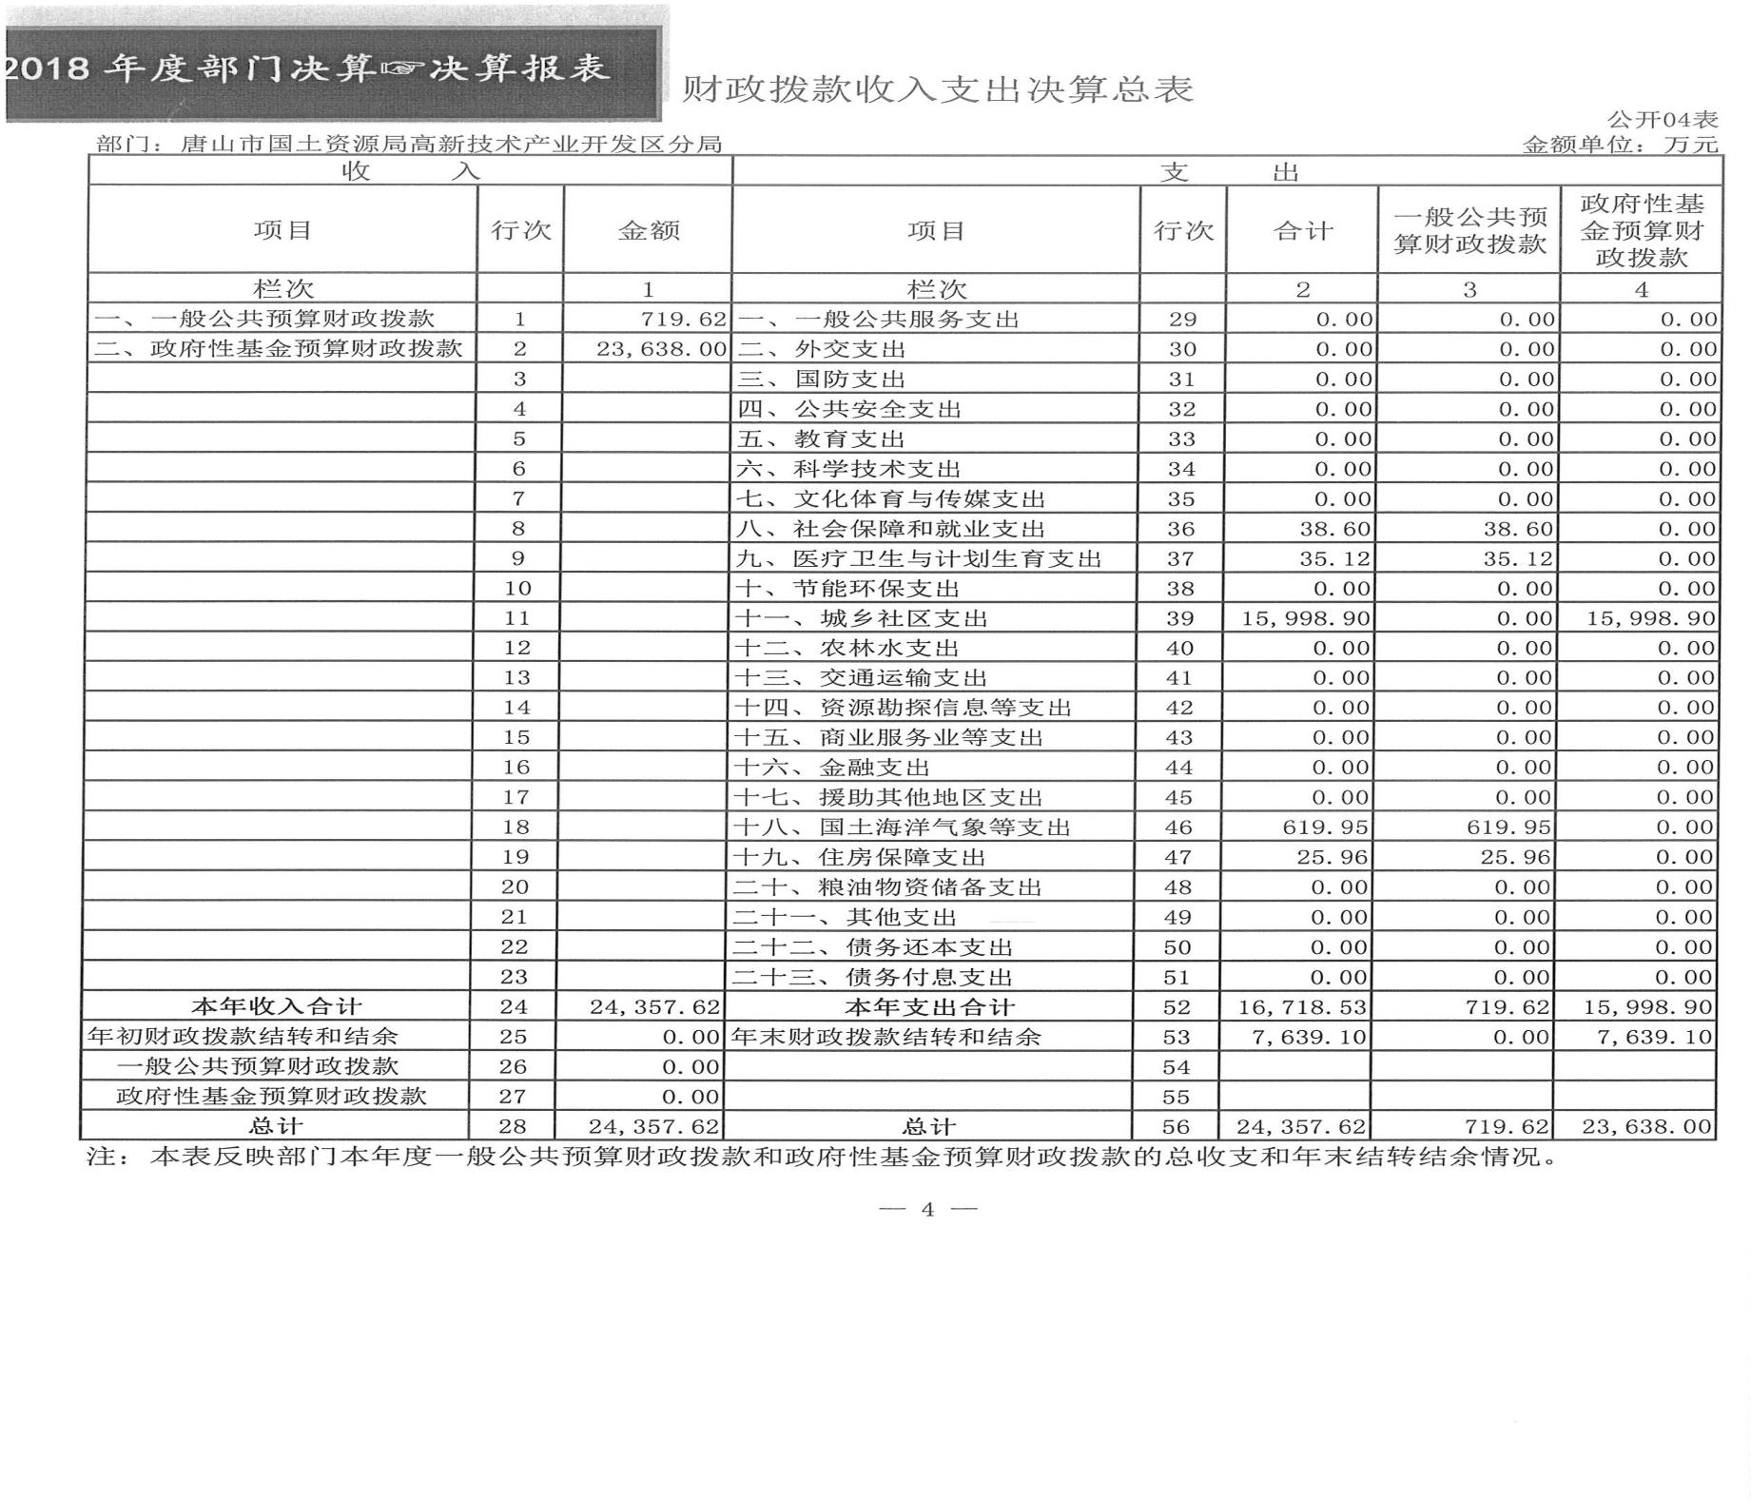

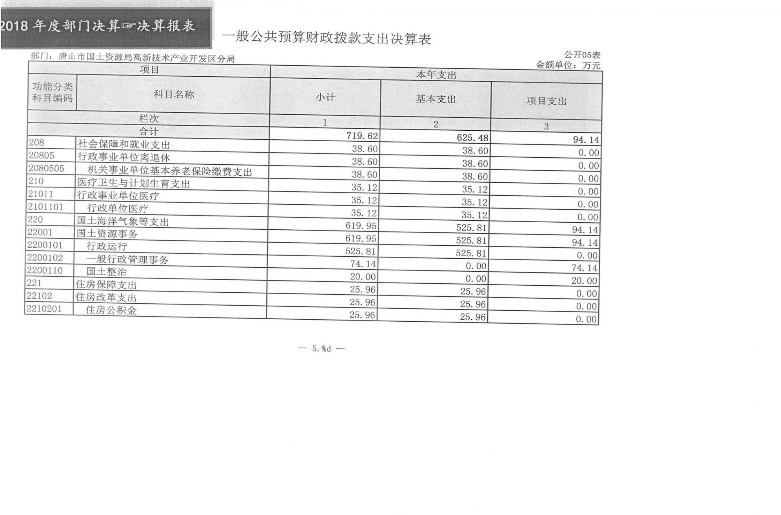
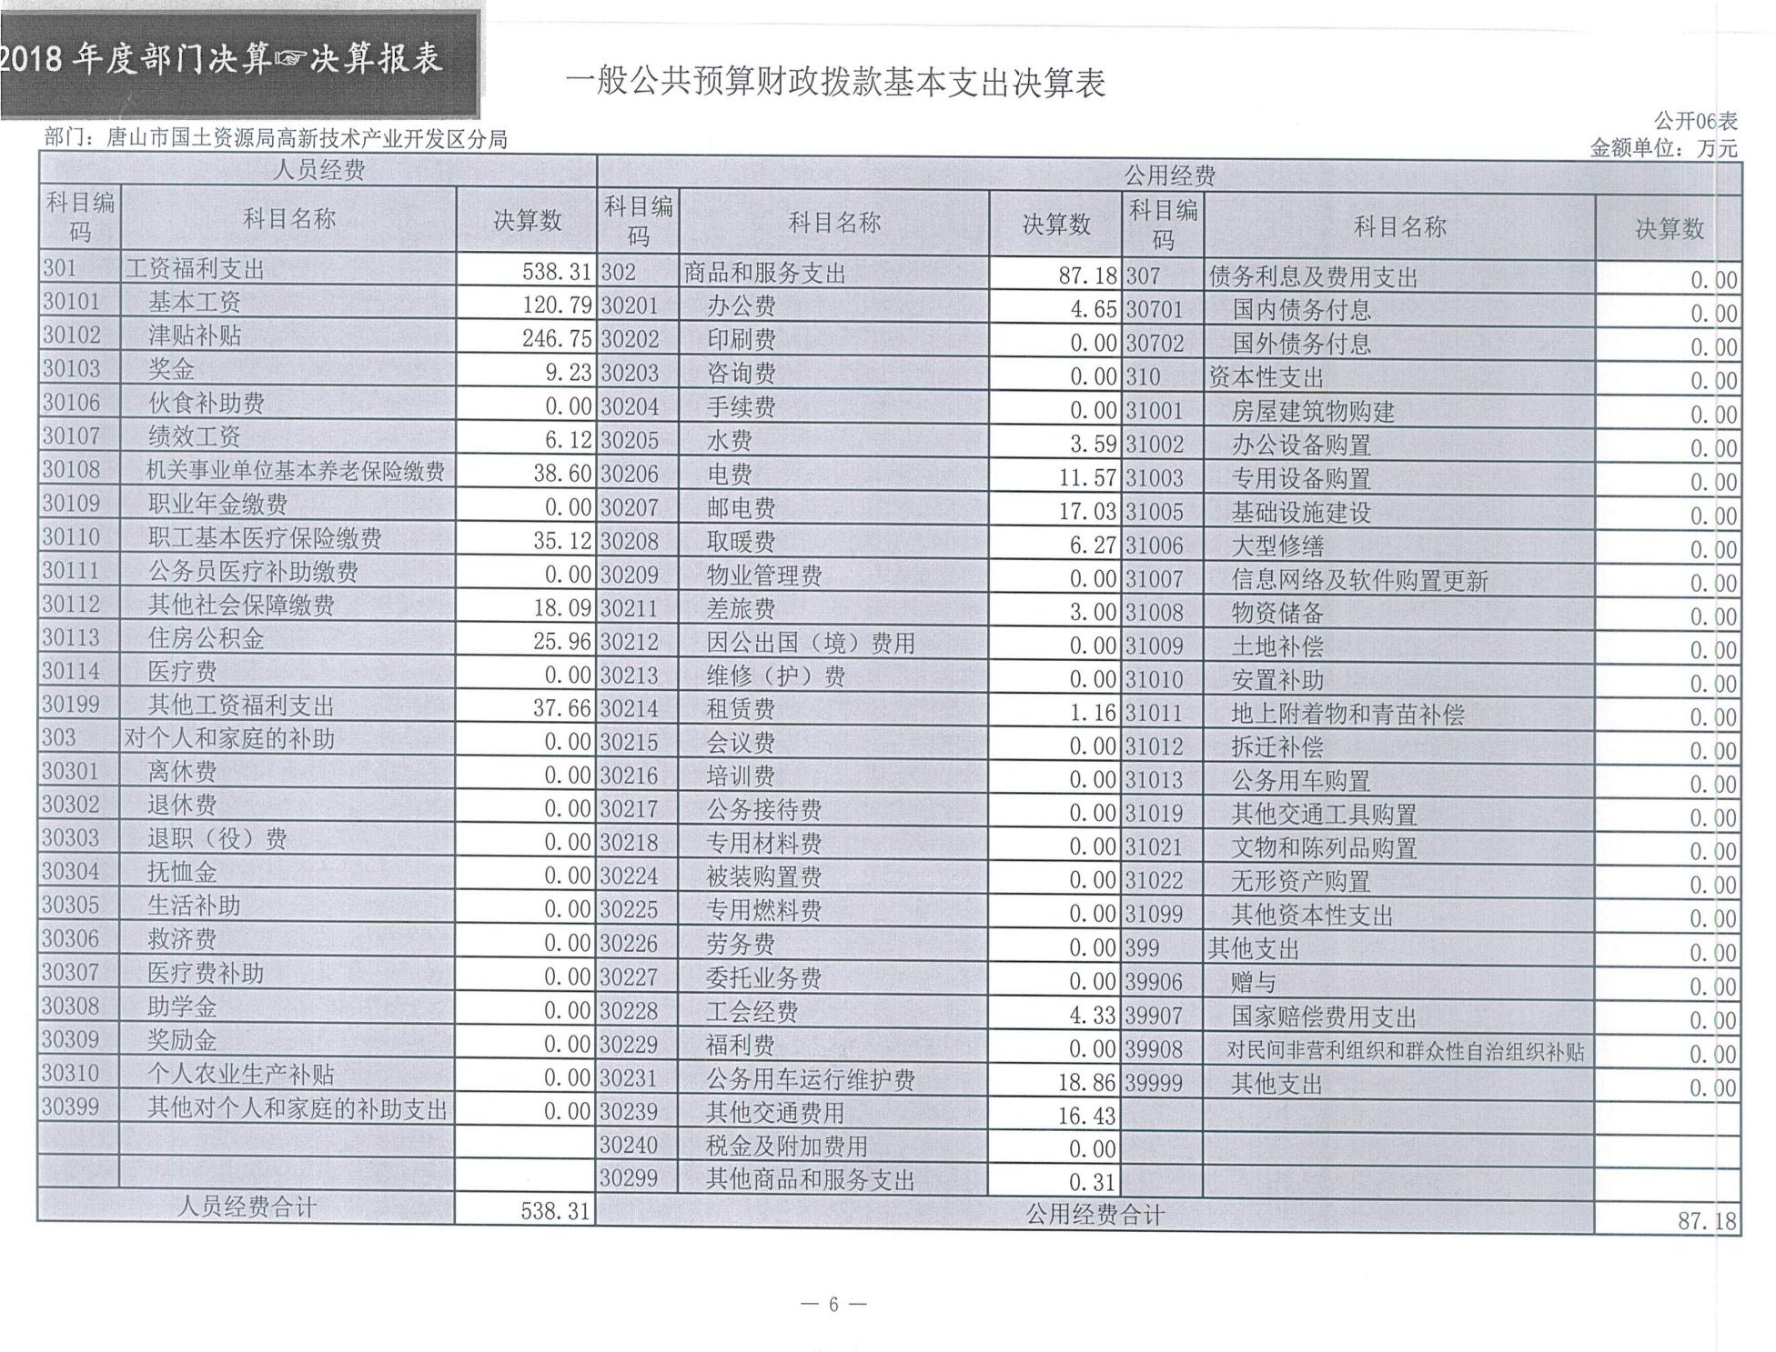

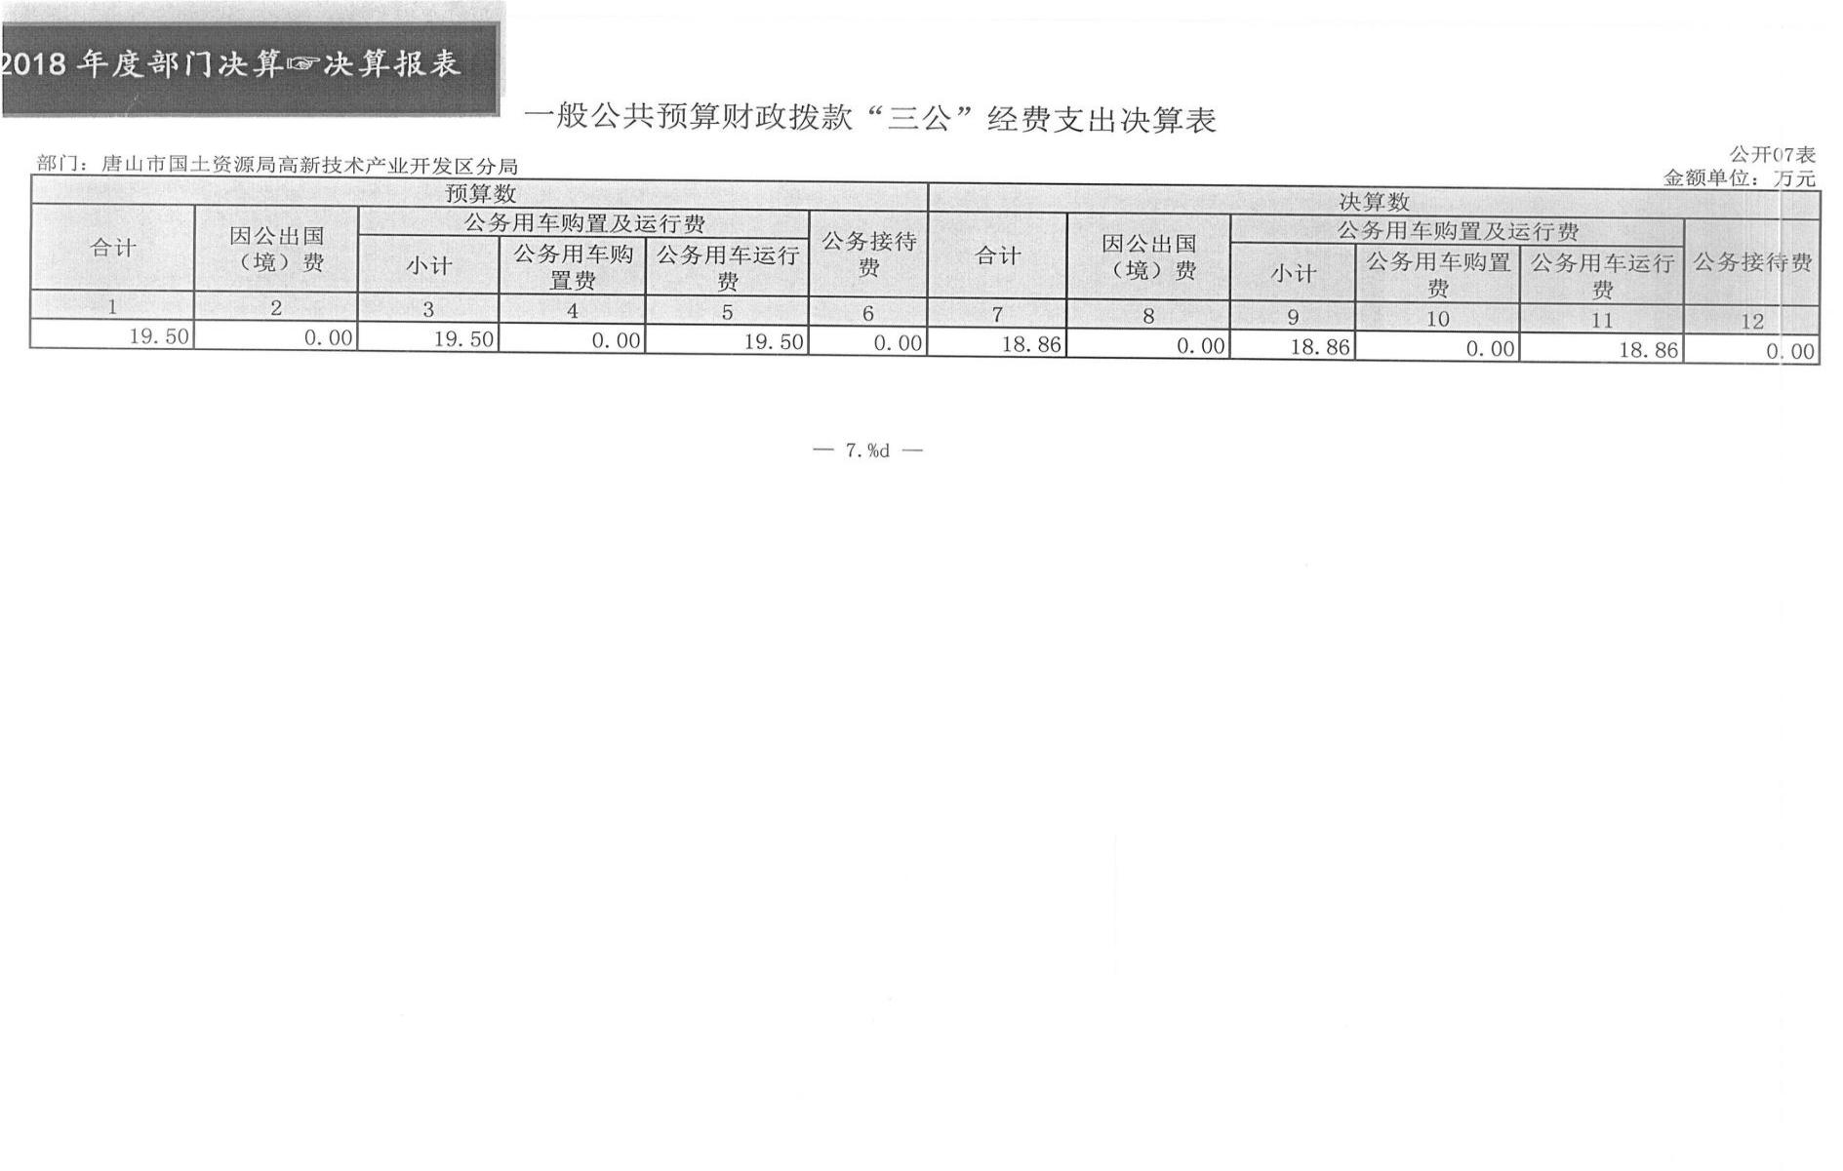

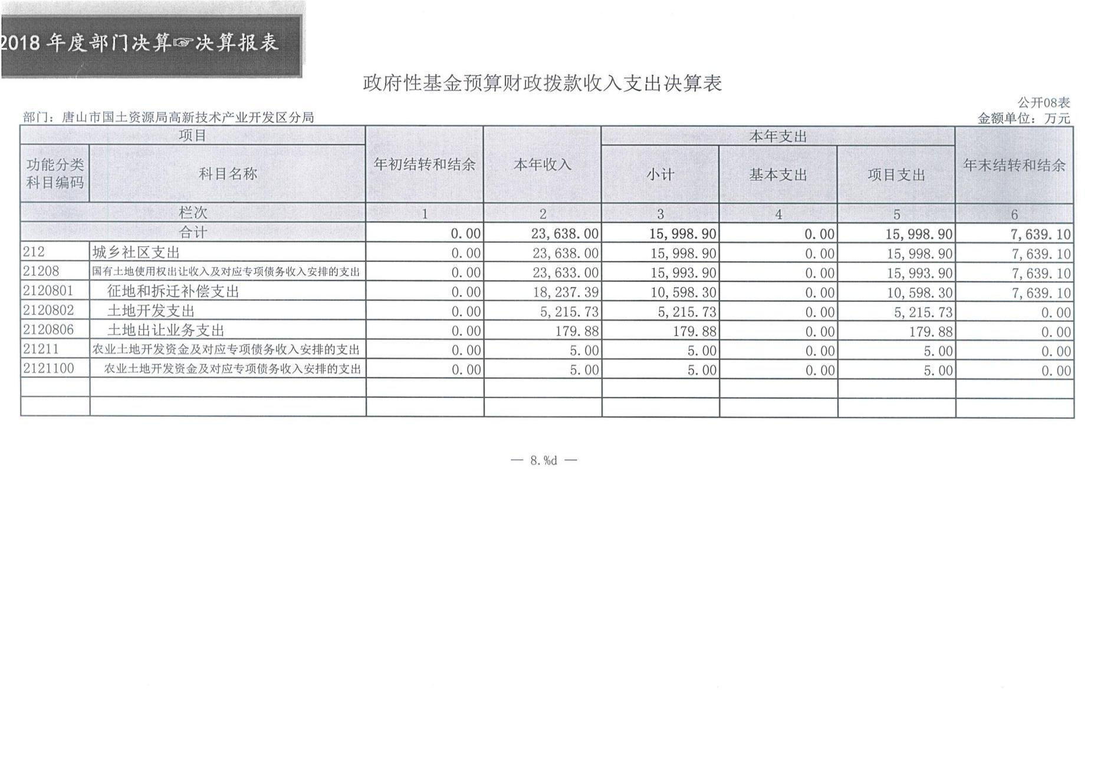

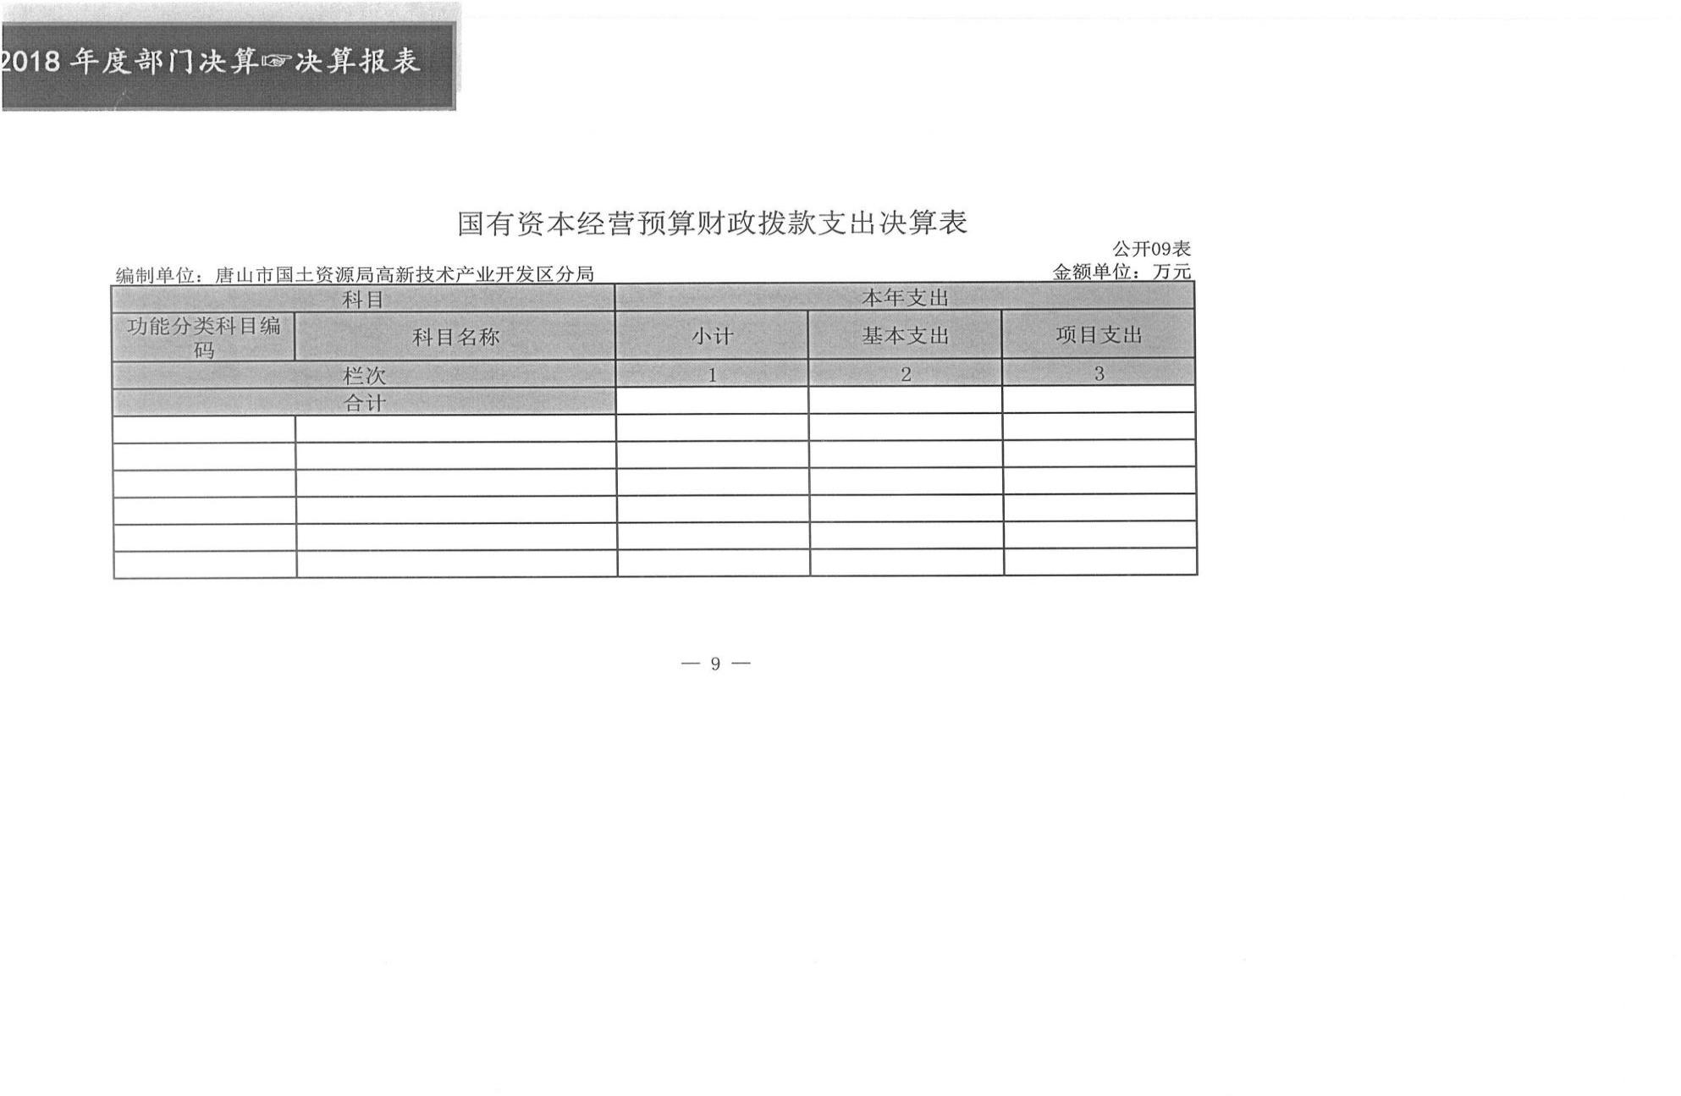
本部门本年度无相关支出情况，按要求空表列示。
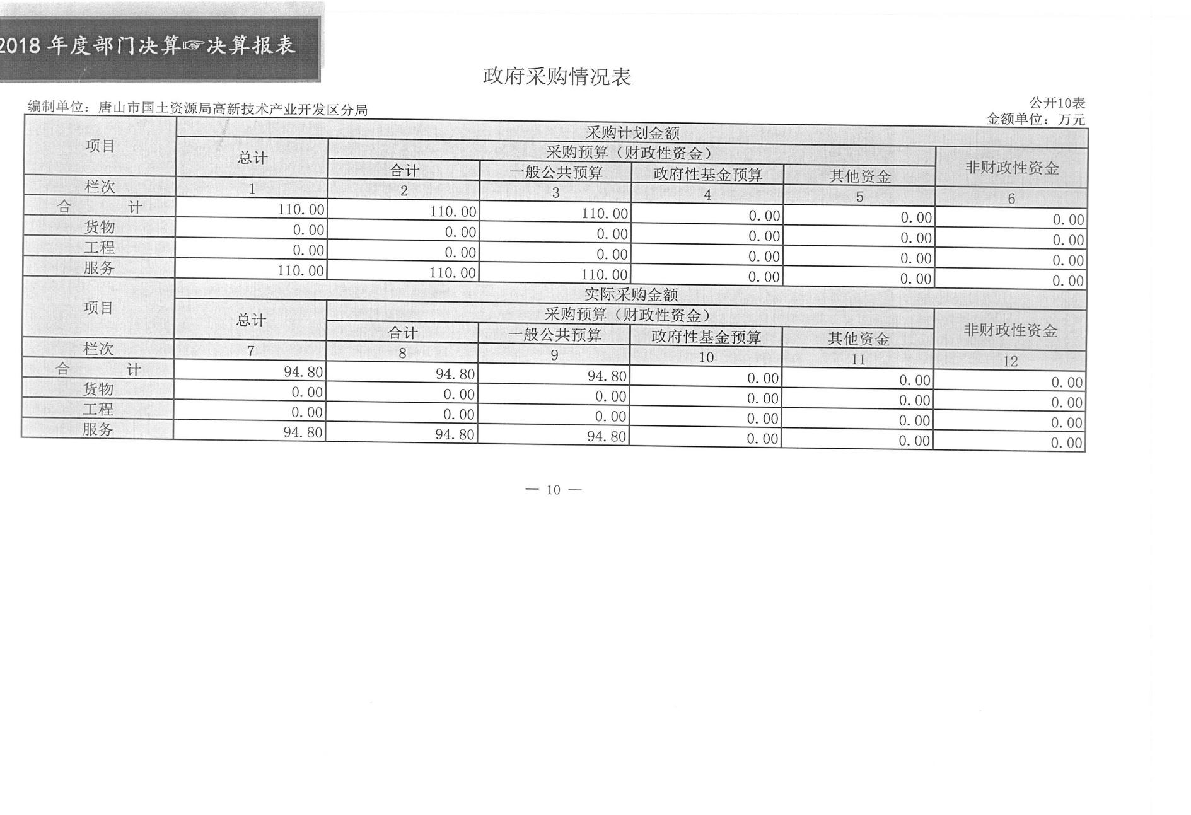

第三部分
部门决算情况说明

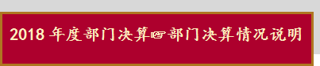

一、收入支出决算总体情况说明
本部门2018年度收支总计（含结转和结余）24357.62万元。与2017年度决算相比，收支各增加10415万元，增长74.7%，主要原因是征地拆迁补偿费的增加。

二、收入决算情况说明
本部门2018年度本年收入合计24357.62万元，其中：财政拨款收入24357.62万元，占100%。
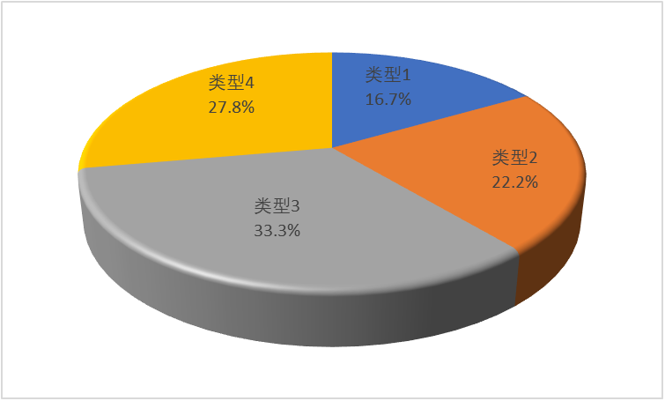
图1：收入构成情况

三、支出决算情况说明
本部门2018年度本年支出合计16718.53万元，其中：基本支出625.48万元，占3.74%；项目支出16093.04万元，占96.26%；
如图1所示：
2018年度部门决算☞部门决算情况说明

支出构成表

四、财政拨款收入支出决算总体情况说明
（一）财政拨款收支与2017 年度决算对比情况
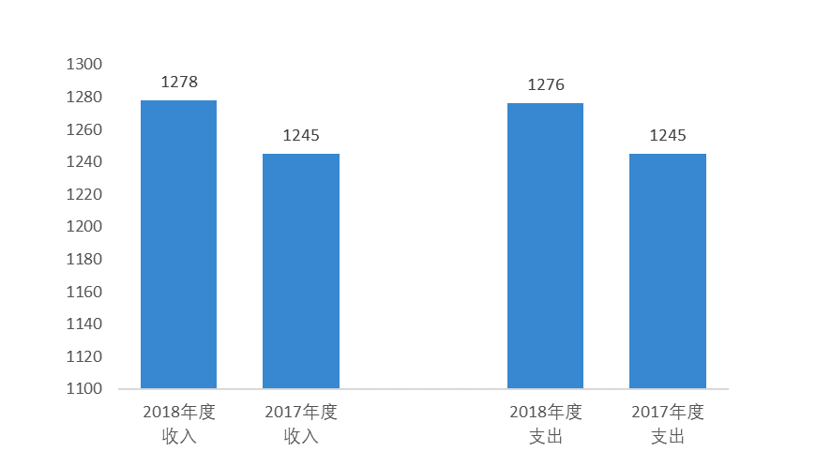本部门2018年度财政拨款本年收入24357.62万元,比2017年度增加10415.01万元，增长42.76%，主要是城乡社区支出中征地拆迁补偿费的增加；本年支出16718.53万元，比2017年增加2775.92万元，增长16.6%，主要是城乡社区支出中征地拆迁补偿费的增加。
图3：2017-2018年财政拨款收支出情况

其中：一般公共预算财政拨款本年收入719.62万元，比上年减少1985.16万元；主要是项目资金减少；本年支出719.62万元，比上年减少1985.16万元，降低73.39%，主要是项目资金减少。政府性基金预算财政拨款本年收入23638万元，比上年增加12400.17万元，增长52.46%，主要原因是征地拆迁补偿费的增加；本年支出15998.91万元，比上年增加4761.08万元，增长42.37%，主要是征地拆迁补偿费的增加。如图2所示：

（二）财政拨款收支与年初预算数对比情况
本部门2018年度财政拨款本年收入24357.62万元，完成年初预算的450%,比年初预算增加18943.37万元，决算数大于预算数主要原因是征地拆迁补偿费的增加，纳入调整预算经市人大会批准；本年支出16718.53万元，完成年初预算的308.79%,比年初预算增加11304.28万元，决算数大于预算数主要原因是主要是征地拆迁补偿费的增加，纳入调整预算经市人大会批准。如图3所示。

其中，一般公共预算财政拨款本年收入完成年初预算102.88%，比年初预算增加20.15万元，主要是18年新增人员及老庄子所煤改电导致电费增加等原因；支出完成年初预算102.88%，比年初预算增加20.15万元，主要是18年新增人员，老庄子所煤改电导致电费增加等原因。政府性基金预算财政拨款本年收入完成年初预算501.36%，比年初预算增加18923.22万元，主要是征地拆迁补偿费的增加；支出完成年初预算339.34%，比年初预算增加11284.13万元，主要是征地拆迁补偿费的增加。
- 财政拨款支出决算结构情况。
2018 年度财政拨款支出16718.53万元，主要用于以下方面：社会保障和就业支出38.6万元，占0.23%；医疗卫生与计划生育支出35.12万元，占0.21%；城乡社区支出15998.9万元，占95.7%；国土海洋气象等支出619.95万元，占3.71%；住房保障支出25.96万元，占0.15%；
（四）一般公共预算基本支出决算情况说明
图1：财政拨款支出决算结构（按功能分类）

2018年度部门决算☞部门决算情况说明

2018 年度财政拨款基本支出625.48万元，其中：人员经费 538.31万元，主要包括基本工资120.79万元、津贴补贴246.75万元、奖金9.23万元、绩效工资6.11万元、机关事业单位基本养老保险缴费38.6万元、职工基本医疗保险缴费35.12万元、住房公积金25.96万元、其他社会保障缴费18.09万元、其他工资福利支出37.66万元。公用经费87.18万元,主要包括办公费4.65万元、水费3.59万元、电费11.57万元、邮电费17.03万元、取暖费6.27万元、差旅费3万元、租赁费1.15万元、工会经费4.32万元、公务用车运行维护费18.86万元、其他交通费用16.42万元、其他商品和服务支出0.31万元。

五、一般公共预算“三公” 经费支出决算情况说明
本部门2018年度“三公”经费支出共计18.86万元，较年初预算减少0.64万元，降低3.28%，主要是我分局坚持勤俭节支原
则，力行降低各项运行经费；较2017年度增加0.47万元，增长2.49%，主要原因是2018年度空港城开发区管辖范围划入高新，导致我分局执法巡查面积增大，造成公车运行经费有所增加。具体情况如下：
（一）因公出国（境）费支出0万元。本部门2018年度参加其他单位组织的因公出国（境）团组0个、无出国（境）团组。
2018年度部门决算☞部门决算情况说明

未发生“因公出国（境）费用”经费，较年初预算无增减变化，较2017年度决算无增减变化。
（二）公务用车购置及运行维护费支出18.86万元。本部门2018年度公务用车购置及运行维护费较年初预算减少0.64万元，降低3.28%,主要是本着我分局坚持勤俭节支原则，力行降低各项运行经费；较上年增加0.47万元，增长2.49%，主要原因是2018年度空港城开发区管辖范围划入高新，导致我分局执法巡查面积增大。其中：
公务用车购置费：本部门2018年度公务用车购置量0辆，未发生“公务用车购置”经费，较年初预算无增减变化，较2017年度决算无增减变化。
公务用车运行维护费：本部门2018年度单位公务用车保有量5辆。公车运行维护费支出较年初预算减少0.64万元，降低3.28%,主要是按照《预算法》和机关运行费用节支要求，我分局力行降低各项运行经费；较上年增加0.47万元，增长2.49%，主要原因是2018年度空港城开发区管辖范围划入高新，导致我
分局执法巡查面积增大，造成公车运行经费有所增加。
（三）公务接待费支出0万元。本部门2018年度公务接待共0批次、0人次。未发生公务接待费，较年初预算无增减变化，较2017年度决算无增减变化。
2018年度部门决算☞部门决算情况说明

六、预算绩效情况说明
（一）绩效管理工作开展情况 :2018 年部门预算执行完毕后，我分局及高新区财政局对照各项目资金绩效目标以及绩效指标完成情况进行了预算绩效评价，开展了部门综合绩效自评和各支出项目自评。
预算项目绩效评价开展情况：根据《中华人民共和国宪法》、《中华人民共和国预算法》等法律法规，2018年度执行部门整体绩效目标：绩效评价结果显示各项目支出绩效情况较为理想，完成质量较高，完成效果较好，均达到了项目申请时设定的各项绩效目标。
（二）预算项目绩效自评结果
唐山高新区第三次全国土地调查项目
1、财政项目资金基本情况
高新区第三次全国土地调查项目，由河北省第一测绘院主办，负责摸清高新区土地现状，建立数据库。经费开支由上级返还的新增经费中安排95.769万元（唐财资环【2018】13号20
万元）。我辖区总面积100.32平方公里，现辖1个镇政府、3个办事处、52个行政村。我区第三次全国土地调查工作自2018年5月成立领导小组之日起正式开展。
2018年6月，技术小组深入相关部门，收集了基础资料；2018年11月至2019年1月底，开展并完成了32.7平方公里的城镇村内部土地利用现状调查和52个村的权属调查工作。
2018年10月21日、12月21日，我区分两次接收到国家下发的内业信息提取成果，国家下发给我区不一致图斑共2509个，面积13.26公顷；我区自主提取不一致图班134个，面积0.04公顷。截至2019年3月底，我区已基本完成农村土地利用现状调查和不一致图班的外业举证工作。
目前全区100.32平方公里的内业矢量化已全部完成，正在进行数据自检及建库前各矢量数据图层的处理工作。
2、绩效自评
（1）前期准备
一是设立机构，合理分工。为按时、保质、保量完成本次工作，成立了唐山高新区第三次全国土地调查领导小组，由管委会副主任任组长，组织各局主要负责人员共11人参加本次工作。
二是组织制定工作方案。为使工作平稳有序进行，我们在正式拟定了详细的工作方案，方案内容包括工作内容、方法、步骤、要求、时间等方面。
三是做好预算申请工作。我分局多次与财政部门对接，现已经开展第三次土地调查经费预算编制工作，顺利列入2019年财政预算，以此保证土地调查工作顺利进行。
（2）组织实施
在接到唐山高新区管委会关于第三次全国土地调查工作通知后，我单位第一时间与相关各部门沟通，采用实地调查和卫星影像、信息数据平台共享等手段方式相结合的方式初步完成了资料收集。然后组织人员培训，主动积极地参加省市级关于第三次全国土地调查的培训和学习。最后通过公开招投标的方式确定了调查队伍，并在我区大力地开展调查宣传工作。
开展农村土地利用现状调查时，作业队伍以整合数据库为基础，制作外业调查数据并对图斑进行综合调绘及补测。城镇村庄内部的土地利用现状开展调查时充分利用地籍调查和不动产统一登记成果，查清城镇村庄内部土地利用状况。调查时采用室内勾绘和实地核实相结合的方法，确定城镇、村庄内部的每一块地的土地利用类型。对永久基本农田范围以外的耕地图斑和批准未建设的建设用地，已按实地现状进行调查。
现已完成了对农村、城镇等土地利用现状的实地调查共计100.32平方公里，完善了土地利用信息，加速了数据库的建设。
（3）评价分析
唐山高新区第三次全国土地调查项目充分利用内外业人力物力及高科技方式，使下达资金得到高效的利用。
3、绩效指标完成情况分析
唐山高新区第三次全国土地调查项目绩效指标完成情况为86.77%，评价等级为优，完成率较高，成绩显著，结果准确详尽，数据详实，调查范围全面，在全省同级开发区中排在前列。
4、绩效评价结果拟应用情况
年度产出指标和绩效指标均为86.77%，评价等级为优良。唐山高新区第三次全国土地调查项目全年预算数20万与实际执行数相符。

七、其他重要事项的说明

（一）机关运行经费情况
本部门2018年度机关运行经费支出87.18万元，比2017年度增加28.11万元，增长32.24%。主要原因是其他交通费的增加及2018年度空港城分局的划转。与2018年初预算减少22.23万元，减少20.31%。主要原因是坚持勤俭节支原则，力行降低各项运行经费。

（二）政府采购情况
本部门2018年度政府采购支出总额94.8万元，从采购类型来看，政府采购货物支出0万元、政府采购工程支出0万元、政府采购服务支出 94.8万元。授予中小企业合同金额94.8万元，占政府采购支出总额的 100%，其中授予小微企业合同金额94.8万元，占政府采购支出总额的 100%。

（三）国有资产占用情况
截至2018年12月31日，本部门共有车辆5辆，比上年无增减变化，其中，机要通信用车1辆，执法执勤用车4辆。单位价值50万元以上通用设备0台，与上年无增减变化；单位价值100万元以上专用设备0台，与上年无增减变化。

（四）其他需要说明的情况
1、本部门2018年度国有资本经营预算无收支及结转结余情况，故国有资本经营预算财政拨款支出表以空表列示。
2、由于决算公开表格中金额数值应当保留两位小数，公开数据为四舍五入所得结果，个别数据合计项与分项之和存在小数点后差额，特此说明。
2018年度部门决算☞部门决算情况说明

第四部分
相关名词解释
（一）财政拨款收入：本年度从本级财政部门取得的财政拨款，包括一般公共预算财政拨款和政府性基金预算财政拨款。
（二）事业收入：指事业单位开展专业业务活动及辅助活动所取得的收入。
（三）其他收入：指除上述“财政拨款收入”、“事业收入”、“经营收入”等以外的收入。
（四）用事业基金弥补收支差额：指事业单位在用当年的“财政拨款收入”、“财政拨款结转和结余资金”、“事业收入”、“经营收入”、“其他收入”不足以安排当年支出的情况下，使用以前年度积累的事业基金（事业单位当年收支相抵后按国家规定提取、用于弥补以后年度收支差额的基金）弥补本年度收支缺口的资金。
（五）年初结转和结余：指以前年度尚未完成、结转到本年仍按原规定用途继续使用的资金，或项目已完成等产生的结余资金。
（六）结余分配：指事业单位按照事业单位会计制度的规定从非财政补助结余中分配的事业基金和职工福利基金等。
（七）年末结转和结余：指单位按有关规定结转到下年或以后年度继续使用的资金，或项目已完成等产生的结余资金。
2018年度部门决算☞名词解释

（八）基本支出：填列单位为保障机构正常运转、完成日常工作任务而发生的各项支出。
（九）项目支出：填列单位为完成特定的行政工作任务或事业发展目标，在基本支出之外发生的各项支出。
（十）基本建设支出：填列由本级发展与改革部门集中安排的用于购置固定资产、战略性和应急性储备、土地和无形资产，以及购建基础设施、大型修缮所发生的一般公共预算财政拨款支出，不包括政府性基金、财政专户管理资金以及各类拼盘自筹资金等。
（十一）其他资本性支出：填列由各级非发展与改革部门集中安排的用于购置固定资产、战备性和应急性储备、土地和无形资产，以及购建基础设施、大型修缮和财政支持企业更新改造所发生的支出。
（十二）“三公”经费：指部门用财政拨款安排的因公出国（境）费、公务用车购置及运行费和公务接待费。其中，因公出国（境）费反映单位公务出国（境）的国际旅费、国外城市间交通费、住宿费、伙食费、培训费、公杂费等支出；公务用车购置及运行费反映单位公务用车购置支出（含车辆购置税）及租用费、燃料费、维修费、过路过桥费、保险费、安全奖励费用等支出；公务接待费反映单位按规定开支的各类公务接待（含外宾接待）支出。
2018年度部门决算☞名词解释

（十三）其他交通费用：填列单位除公务用车运行维护费以外的其他交通费用。如飞机、船舶等的燃料费、维修费、过桥过路费、保险费、出租车费用、公务交通补贴等。
2018年度部门决算☞名词解释

（十四）公务用车购置：填列单位公务用车车辆购置支出（含车辆购置税）。
（十五）其他交通工具购置：填列单位除公务用车外的其他各类交通工具（如船舶、飞机）购置支出（含车辆购置税）。
（十六）机关运行经费：指为保障行政单位（包括参照公务员法管理的事业单位）运行用于购买货物和服务的各项资金，包括办公及印刷费、邮电费、差旅费、会议费、福利费、日常维修费、专用材料以及一般设备购置费、办公用房水电费、办公用房取暖费、办公用房物业管理费、公务用车运行维护费以及其他费用。
（十七）经费形式:按照经费来源，可分为财政拨款、财政性资金基本保证、财政性资金定额或定项补助、财政性资金零补助四类。


